**TUYÊN TRUYỀN BỆNH SỐT XUẤT HUYẾT**

Kính thưa các bậc phụ huynh thân mến. Trước tình hình biến đổi của khí hậu, thời tiết, mùa mưa thực sự đã đến rồi, để giúp phụ huynh hiểu thêm về bệnh sốt xuất huyết cũng như mức độ nguy Trường Mầm non Cần Thạnh 2 xin gởi đến quý phụ huynh những thông tin tuyên truyền về cách phòng, chống bệnh sốt xuất huyết.

**1. Nguyên nhân của bệnh, cách lây truyền :**

– Bệnh SXH do virus Dengue ( Đen- gơ) gây nên. Virus lây truyền từ người bệnh sang người lành qua muỗi vằn.

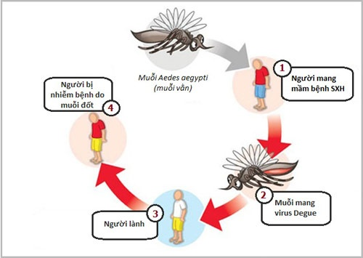

– Muỗi vằn có màu đen, trên thân và chân có những đốm trắng. Muỗi thường đậu ở quần áo, chăn, màn, ở những góc tối trong nhà.

– Muỗi vằn hoạt động hút máu vào ban ngày, cao nhất là vào sáng sớm và chiều tối.

* **Dịch sốt xuất huyết**: thường xảy ra theo mùa, dịch bắt đầu từ tháng 4 và kéo dài đến cuối năm, cao nhất vào tháng 7, 8, 9, 10. Cả người lớn và trẻ em đều có thể bị mắc SXH.

– Hiện nay, bệnh sốt xuất huyết chưa có thuốc điều trị đặc hiệu và vắc xin phòng bệnh. Bệnh có thể gây thành dịch lớn làm nhiều người mắc cùng lúc, gây khó khăn cho việc chăm sóc và điều trị, giảm sức lao động, ảnh hưởng đến sức khỏe. Nếu đến muộn có thể dẫn đến sốc, xuất huyết tiêu hóa, xuất huyết não, trụy tim mạch, tay tê liệt, hôn mê dẫn đến tử vong cao, đặc biệt là trẻ em..

**2. Biểu hiện của bệnh:**

– Bệnh thường có các dấu hiệu sau:

+ Thể nhẹ: sốt cao đột ngột trên 38oC, kéo dài trong 2 – 7 ngày, khó hạ sốt, đau đầu dữ dội vùng trán, đau sau nhãn cầu, có thể có dấu hiệu phát ban, không kèm theo ho, sổ mũi.

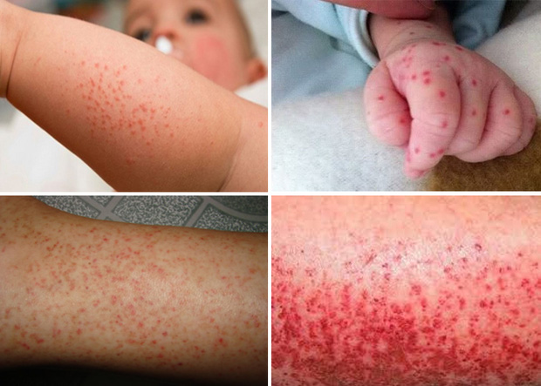

+ Thể nặng: bao gồm các dấu hiệu trên và kèm theo ***Dấu hiệu xuất huyết****:* chấm xuất huyết ngoài da, chảy máu cam, chảy máu chân răng, vết bầm chỗ tiêm, nôn ra máu, đi cầu phân đen. Đau bụng, buồn nôn, chân tay lạnh, vật vã, hốt hoảng.

**3. Cần làm gì khi nghi ngờ bị sốt xuất huyết:**

- Đi khám tại cơ sở y tế để chẩn đoán và điều trị theo đơn bác sĩ; khám lại theo hẹn

- Theo dõi và chăm sóc tại cộng đồng:

+ Hạ sốt khi nhiệt độ cơ thể từ 38,5 độ C trở lên bằng Paracetamol, lau người bằng nước ấm khi sốt cao, uống nhiều nước : dung dịch Oresol, nước trái cây…

+ Ăn thức ăn lỏng, dễ tiêu: Cháo, súp, sữa, thực phẩm giàu vitamin C, nằm mùng cả ngày và đêm, nghỉ ngơi tại giường. Theo dõi hàng ngày các triệu chứng cho đến khi hết sốt 2 ngày.

- Đến ngay cơ sở y tế khi có các dấu hiệu nguy hiểm sau:

+ Mệt mỏi bất thường, nhiệt độ hạ nhanh dưới 36C; Da xanh, lạnh; Chảy máu mũi hoặc chảy máu lợi; Có nhiều nốt xuất huyết trên da; Nôn liên tục hoặc nôn ra máu; Đi ngoài phân đen; Ngủ li bì hoặc quấy khóc (trẻ em); Đau bụng, khát nhiều (khô miệng), khó thở.

**4. Cách phòng chống bệnh sốt xuất huyết: Cách tốt nhất để phòng chống sốt xuất huyết là thường xuyên diệt muỗi, diệt lăng quăng, ngủ màn.**

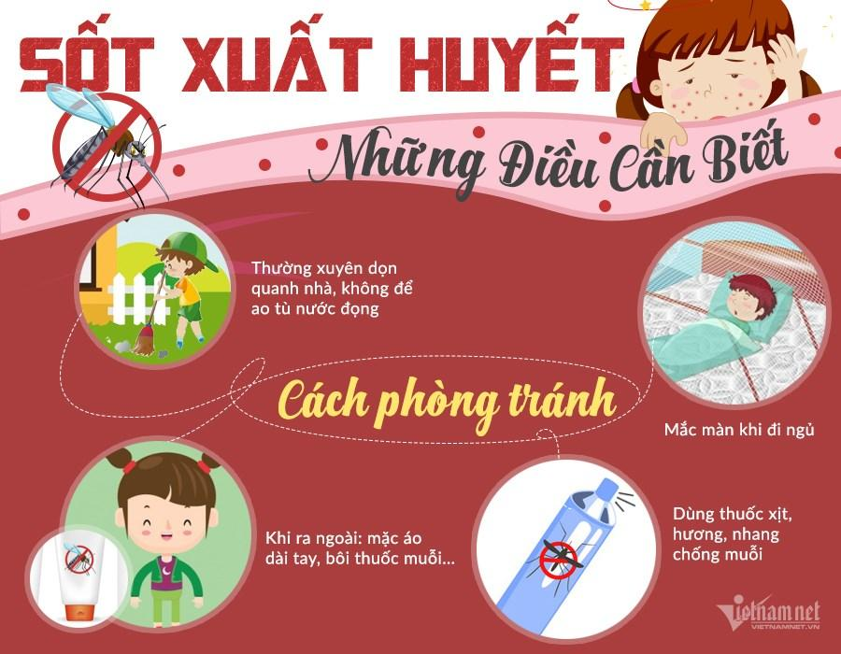– Thoa kem chống muỗi đốt, mặc quần áo dài tay đối với trẻ em, ngủ màn kể cả ban ngày…

Vì sức khỏe của mỗi gia đình và của cả cộng đồng. Nhà trường kêu gọi tất cả mọi người hãy quan tâm thực hiện tốt các biện pháp phòng chống bệnh sốt xuất huyết với khẩu hiệu: **“Không có lăng quăng, không có muỗi vằn, không có sốt xuất huyết”**